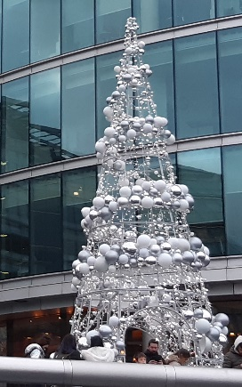
Vážení spoluobčané,
končí rok 2020, jeden z nejzvláštnějších, jaký jsme kdy prožili. Mnoho lidí se potýká se samotou, izolací, se zdravotními i finančními problémy. Prostě nic není, jak bylo dřív. Všem nám ta „normálnost“ chybí a bohužel nevíme kdy a v jaké podobě se k ní vrátíme.
Přesto i tento rok se počítá. A i v něm se událo mnoho dobrého, a určitě se každý z nás mnohému naučil. Především jsme si ujasnili priority, prověřily se naše vztahy a uvědomili jsme si potřebu zodpovědnosti jedince ke společnosti. Protože jen na ní celý současný kolotoč stojí.
Rádi bychom tímto poděkovali našim zaměstnancům, spolupracovníkům i všem dalším občanům, kteří nám pomáhají v naší práci, v péči o čistotu a rozvoj obce, mnohdy zcela automaticky a anonymně. Každý zvednutý papírek, každý posekaný trávník, zametený chodník, rada nebo nápad, který nám usnadní práci, vyřeší nějaký problém či stmelí naši místní komunitu, všechno přispívá k tomu, aby se nám v naší obci dobře žilo. A my vám za to děkujeme.
Přejeme nám všem do nového roku hodně trpělivosti, spokojenosti, a především pevného zdraví.
A hlavně neztrácejme naději a vydržme!
OÚ Vysoké Popovice

